**心系住培，送去关爱**

**——院长看望在外住培生**

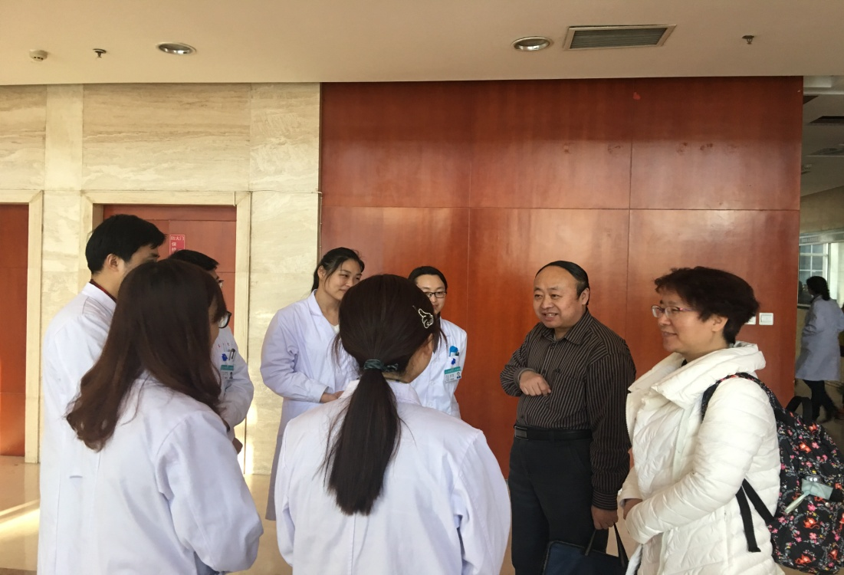

新年伊始，安阳市人民医院院长马绍恒率领教学科相关人员专程来到河南省人民医院住院医师规范化培训基地，看望并慰问了来自我院的住培学员。

马院长详细了解了我院住培学员的学习、工作、生活等情况，叮嘱学员们在现在的工作岗位上认真学习，虚心求教，不断提升临床技能。同时，要求教学科加强与省人民医院的沟通，及时了解学员的学习情况，主动关心我院派出在外的住培生，帮助他们解决工作、生活中的实际困难。

院领导的到来使住培学员们激动不已，他们纷纷表示一定会将医院的关怀化作动力，不辜负医院的培养及期望，借助省人民医院优质的临床教学资源主动学习，不断提高自己，为医院的发展做出贡献。

